**Оплату производить только после подтверждения менеджером Бланка-заказ**

**Произвести оплату заказа вы можете по QR коду или банковским переводом**



**Быстрая оплата по QR-коду  
черезСистему быстрых платежей**

1а. Открыть приложение камера телефона и навести камеру на QR-код. Он считается автоматически и откроет поддерживаемое приложение банка.

1б.Если этого не произошло, то открыть приложение банка, выбрать «Платежи» и далее — «Оплата по QR или штрих коду». Навести камеру телефона на QR-код. Он считается автоматически.

2. Ввести сумму покупки и подтвердить оплату.

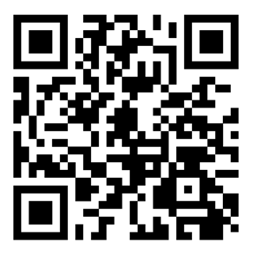

**Быстрая оплата по QR-коду  
через приложение  
Сбербанк Онлайн и Тинькофф**

1. Открыть мобильное приложение Сбербанк Онлайн или Тинькофф, выбрать «Платежи» и далее — «Оплата по QR или штрих коду».

2. Навести камеру телефона на QR-код. Он считается автоматически.

3. Ввести сумму покупки и подтвердить оплату.

**Реквизиты для оплаты заказа школьной формы банковским переводом**

**СИБИРСКИЙ БАНК ПАО СБЕРБАНК**

ООО «САММ»

ИНН: 5401355930

КПП: 540201001

РАСЧЕТНЫЙ СЧЕТ: 40702810844050044637

БИК БАНКА: 045004641

НАИМЕНОВАНИЕ БАНКА: СИБИРСКИЙ БАНК ПАО СБЕРБАНК

КОРРЕСПОНДЕНТСКИЙ СЧЕТ: 30101810500000000641

НАЗНАЧЕНИЕ ПЛАТЕЖА: Оплата за школьную форму, без НДС

**ООО «БАНК ТОЧКА»**

ООО «САММ»

ИНН: 5401355930

КПП: 540501001

РАСЧЕТНЫЙ СЧЕТ: 4070 2810 7025 0008 4878

БИК БАНКА: 044 525 104

НАИМЕНОВАНИЕ БАНКА: ООО «Банк ТОЧКА» г. Москва

КОРРЕСПОНДЕНТСКИЙ СЧЕТ: 3010 1810 7453 7452 5104

НАЗНАЧЕНИЕ ПЛАТЕЖА: Оплата за школьную форму, без НДС